Gabonafélék / obilniny/

A gabonafélékhez a lisztes magvú növények tartoznak. A gabonafélék jelentősége világszerte nagy, mivel fontos helyet töltenek be az emberiség élelmezésében, mint kenyérgabonák és az állatok takarmányozásában, mint takarmánygabonák.
A gabonafélék :- búza, kukorica, rozs, triticale, árpa, zab, rizs, a kisebb jelentőségű gabonaféléket - mint pl. a köles, pohánka,cirkok
A gabonafélék biológiájaA kalászos gabonafélék egy-nyári, vagy áttelelő egyéves növények; a pázsitfűfélék (Poaceae) családjához tartoznak.
Biológiai jellemzésük
Gyökérzet. A gabonaféléknek elsődleges és másodlagos gyökerekből összetett, bojtos gyökérzetük van.
A Szár. A gabonafélék hajtásrendszere főhajtásból és mellékhajtásokból áll. A kifejlődött szár - a gabonafélék nagyobb részénél - jellegzetes szalmaszár. A gabonafélék szárát erőteljesen fejlett csomók (nodus) rövidebb-hosszabb szártagokra (internodium) osztják. Az alsó szártag a legrövidebb, a felső a leghosszabb; ennek végén van a kalász vagy a bugavirágzat.
Levél. A szár minden csomójánál levél fejlődik. A levelek a száron átellenesen helyezkednek el. A levél két részből áll: levélhüvelyből és levéllemezből. A levélhüvely csőszerűen körülöleli a szártagot és azáltal, hogy egymáshoz illeszkedő csőrendszert alkot, szilárdítja a szalmaszárat. A levéllemez alakja, nagysága, szélessége és színe fajokra és fajtákra jellemzően eltérő.
A levéllemez és levélhüvely érintkezésének vonalában vékony hártya helyezkedhet el, amelyet nyelvecskének nevezünk. A levélhüvely és a levéllemez találkozásánál - mint a levéllemez függeléke - lehet a fülecske), amelynek alakja és nagysága az egyes gabonafélékre jellemző; a fülecske alapján a gabonafélék megkülönböztethetők egymástól Az árpa fülecskéje a legnagyobb, teljesen átfogja a szárat. A búzáé valamivel kisebb, a rozs fülecskéje nagyon kicsi, a zabnak pedig nincs fülecskéje.
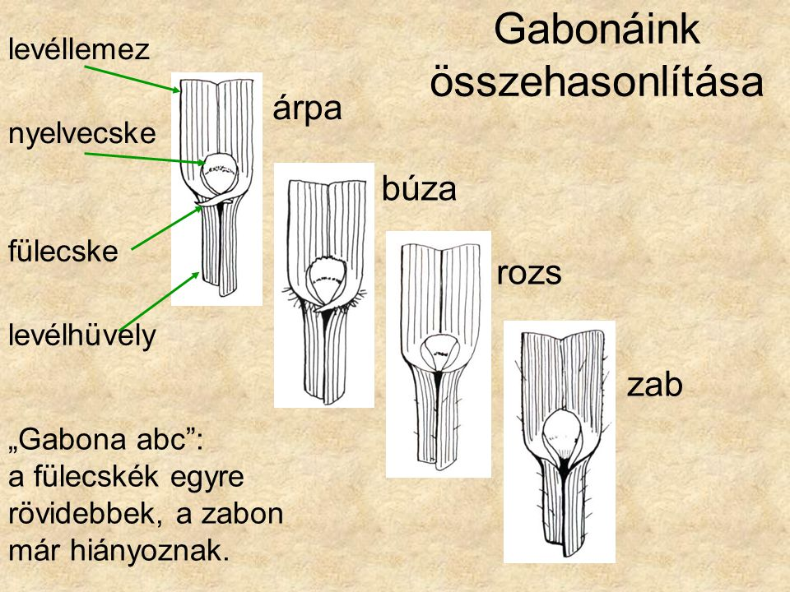

Virágzat. A gabonafélék virágzata összetett. A virágzat kalász - füzéres füzér - (búza, rozs, árpa), vagy buga - füzéres fürt - (zab, cirok, köles, rizs).
A kalász részei: a kalászorsó, a padka és a kalászkák. A virágzat főtengelye a kalászorsó, amelynek mindkét
A kalászkában minden virágot két virágpelyva vagy toklász (palea) vesz körül. Helyzetük szerint az egyik az alsó vagy külső virágpelyva (palea inferior), a másik a felső vagy belső virágpelyva (palea superior). A szálkás kalászú gabonaféléknél a külső virágpelyva hosszabb vagy rövidebb szálkában (arista) végződik.
A virág. A gabonafélék virága kétivarú. A virág részei: a felső állású magház a magkezdeménnyel, két tollas bibe és a legtöbb gabonafélénél - három porzó. A gabonafélék ön- vagy idegentermékenyülő növények. A búza, az árpa és a zab általában önmegtermékenyülő (autogam), a rozs kölcsönösen termékenyülő (allogam) növény.
Termés. A gabonafélék termése a magházból kifejlődött száraz zárt szemtermés . A szemtermésre az jellemző, hogy a terméshéj szorosan összenőtt a maghéjjal. A gabonafélék szemtermése csupasz (búza, rozs), vagy pelyvás szemtermés (árpa, zab, rizs köles). A szemtermés alakja, nagysága, színe fajonként és fajtánként változik.A szemtermés főbb részei: a csíra (embrió), táplálószövet (endospermium), maghéj (testa) és terméshéj (pericarpium).
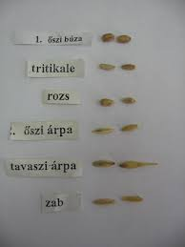
A gabonafélék fejlődése és növekedése/Rast a vývin obilnín//
Fejlődési szakaszok: A gabonafélék egyedfejlődése a termő megtermékenyítésével kezdődik és addig tart, amíg a termést megérlelik. A fejlődés során a környezeti tényezők - a hőmérséklet és a megvilágítás - hatására minőségi változások mennek végbe. Ha a változásoknak nincsenek külsőleg érzékelhető jelei, akkor a fejlődés szakaszairól (stádiumairól) beszélünk.
A generatív szervek differenciálódására főleg két környezeti tényezőnek: a hőmérsékletnek és a nappalok hosszának van hatása. Ezért a gabonafélék fejlődésében két jól elhatárolt szakasz különböztethető meg. A fejlődés első szakasza a hő vagy "jarovizációs" szakasz; ezt követi a "fényszakasz".
A jarovizációs szakaszt másképpen előkészítő szakasznak is nevezhetjük, a fényszakasz pedig a ivaros (generativ) szervek differenciálódásának szakasza.
A gabonafélék fejlődéséhez, - vagyis a fejlődési fázisok kialakulásához - jarovizálódniok kell a gabonaféléknek.
A jarovizációhoz a faj és fajta igényeinek megfelelő - hosszabb vagy rövidebb ideig tartó - hőmérsékletű környezet szükséges. Az őszi és a tavaszi gabonák lényegében abban különböznek egymástól, hogy fejlődésük hőszakaszában eltérő hőmérsékletet igényelnek.
A gabonafélék jarovizálódásához szükséges hőmérséklet és idő alapján három csoportba sorolhatók: őszi gabonák, tavaszi gabonák, és a kettő közötti átmenet: a "járó jellegű" gabonák (ezek ősszel és tavasszal is vethetők).
Az őszi gabonák alacsonyabb hőmérsékleten és hosszabb idő alatt, a tavasziak rövidebb idő alatt és magasabb hőmérsékleten jarovizálódnak. (A tavasszal vetett őszi gabonák nem mennek szárba.)
.Az őszi- és tavaszi gabonák fotoperiodikus - fényszakasz igénye is eltérő. Az őszi gabonák rövid-hosszúnappalosok, mert fejlődésük kezdetén rövid, fejlődésük későbbi részében pedig hosszú nappalos megvilágítást igényelnek. Így az őszi gabonák ősszel elvetve természetes körülmények között esnek át a jarovizációs szakaszon és azt követően tavasszal a fényszakaszon is.
A tavasziak hosszúnappalosok, de vannak olyan fajok és fajták, melyek a rövidnappalos megvilágításra sem érzékenyek. A járógabonák is hosszúnappalos megvilágítást igényelnek. (A hő és a fény hatására bekövetkezett változások a hajtás tenyészcsúcsában mennek végbe - szárkezdemény kialakulása, kalászdifferenciálódás stb.)
Növekedési szakaszok:. Ezek a következők: csírázás és kelés; a fiatal növény fejlődésének időszaka; bokrosodás; szárbaindulás; kalászolás; virágzás és megtermékenyülés; érés.
A csírázás és kelés legfontosabb feltétele a megfelelő hőmérséklet és víz. A gabonafélék csírázásához szükséges hőmérséklet fajonként eltérő. A csírázáshoz szükséges hőmérsékletnek minimális, optimális és maximális értékei vannak, amelyek közül gyakorlatilag a minimum ismeretének van jelentősége. Pl. a legtöbb gabonaféle (búza, rozs, árpa, zab) csírázása már +1, +2°C-on, a minimális hőmérsékleten - megindul. (Az optimális hőmérséklet 15-20°C körül van.)
A csírázáshoz a kedvező hőmérsékleten kívül a szem száraz tömegéhez viszonyítva kb. 30-50% víz szükséges. A csírázás a szemek megduzzadásával kezdődik és a csíra növekedésével folytatódik. Megindul a csírázás.
A kelés a rügyhüvely megjelenéséig tart, a csíranövény fejlődése viszont addig tart, amíg a rügyhüvely felreped, és megjelenik az elsődleges lomblevél.
A rügyhüvely színe és nagysága jellemző az egyes gabonafélékre. (A búzáé sárgászöld, a rozsé lilásvörös, az árpáé világoszöld, stb.)
Bokrosodás. A fiatal gabonanövények hajtásai nem nyúlnak fel azonnal, előbb a hajtás földalatti csomói közül egy vagy több bokrosodási csomóvá alakul és a csomó alsó rügyeiből oldalhajtások fejlődnek: "bokrosodik a gabona". Az oldalhajtások megjelenésével egyidőben fontos szervképződési folyamat is végbemegy. A bokrosodási csomóból és az oldalhajtások tövéből másodlagos (járulékos) gyökerek fejlődnek. A bokrosodási csomó és a vetés mélysége között bizonyos fokú összefüggés van; ezért fontos az, hogy mindig betartsuk az optimális vetési mélységet.
A másodlagos gyökerek főleg a talaj felső rétegét hálózzák be, ezért a gyökérzet mintegy 70-80%-a a feltalajban van. A gabonafélék gyökérzetének nagysága és a behatolás mélysége a fajokra és fajtákra jellemzően eltérő.
Az őszi gabonák jobban bokrosodnak, mint a tavasziak, pl. az őszi árpa és a tavaszi árpa. De az őszieken belül is jelentős különbségek vannak az egyes fajták között.
A bokrosodást nagy mértékben befolyásolják még a környezeti (talaj és időjárás) és az agrotechnikai tényezők is. Az agrotechnikai tényezők közül leglényegesebb a tenyészterület nagysága (állománysűrűség), a vetésidő és a vetésmélység. A környezeti tényezők közül a tápanyagokban gazdag talaj, a csapadékosabb időjárás kedvezően hat a gabonafélék bokrosodására.
Az intenzív termesztési feltételek között, kívánatos, hogy a búza állománysűrűségét a vetett mag mennyiséggel szabályozzuk, s ne a véletlenre bízzuk.
Szárbaindulás. A gabonafélék közül csak a hőszakaszon átesett gabona indul szárba. A szárbaindulás kezdetének megállapítása elég nehéz. Ezért gyakorlatilag a szárbaindulás kezdetének azt az állapotot nevezzük, amikor a szárkezdemény 3-4 cm hosszú és az első csomó kitapintható. A szárbaindulás ideje a különböző gabonaféléknél a fajra és a fajtákra is jellemzően eltérő. (Sorrend: rozs, őszi árpa, őszi búza (április), tavaszi árpa, zab (május).)
Kalászolás. Ebben a fejlődési időszakban a legfelső levélhüvelyben megjelenik, majd "kitolódik" a kalász vagy a buga. A kalászolás ideje és sorrendje a különböző gabonaféléknél eltérő. A főbb gabonafélék kalászolási sorrendje: rozs, őszi árpa, őszi búza, tavaszi árpa, zab és a rizs (május-június).
Virágzás és megtermékenyülés. A fejlődés ezen időszakában a kalászkákban lévő virágok kinyílnak és megtörténik a megporzás. A megtermékenyülés lehet öntermékenyülés (búza, árpa, zab) vagy kölcsönös termékenyülés (rozs). A virágzás ideje és tartama az egyes gabonafélékre jellemző. A virágzás a kalászon belül a kalász középső harmadában, a bugán belül a felső harmadban képződik és folytatódik tovább a többi részekben.
Érés. A gabonafélék fejlődésének ez az a viszonylag hosszú időszaka, amikor a megtermékenyített termőből kifejlődik a szemtermés. A szemtermésben először a fehérjék alakulnak ki, a keményítő beáramlása később kezdődik, majd fokozódik a teljesérésig. Ezért az érés elején (teljes-viasz) lévő szemtermés viszonylag gazdagabb fehérjében, mint a teljesen beérett.
Az érés folyamatára, annak időtartamára nagy hatása van az időjárásnak. Ha az érés idején hűvös, csapadékos az időjárás, akkor az érés folyamata lelassul, több keményítő halmozódik fel, a szemek teltebbek lesznek és nő az ezerszemtömeg. Ha az érés második felében száraz, meleg az időjárás, akkor az érés meggyorsul és a szemtermés viszonylag gazdagabb lesz fehérjében; így jobb lesz a minősége.
A különböző gabonafélék érési ideje a fajoktól és fajtáktól függően eltérő, de kisebb mértékben a talaj és az időjárás is befolyásolja.
Az érésnek három fokozata van: zöld- vagy tejesérés, viasz- vagy sárgaérés és teljesérés.
Zöld- vagy tejesérés. A gabonanövény még zöld, csak a szár töve kezd sárgulni. A szem már kifejlődött, színe zöld, belseje tejszerűen fehér és még sok vizet (50%) tartalmaz. A tápanyagbevándorlás (főleg a keményítő) erőteljes. A csíra kialakult, de még nem fejezte be fejlődését. Ebben az érési fokozatban még nem szabad aratni.
Viasz- vagy sárgaérés. A szár és a levelek sárgák. A szár még szívós, de a levél törékeny. A szemekbe már csökkent a keményítőbevándorlás üteme. A szemek viasz-szerűek és víztartalmuk is (20-25%) elég nagy. A toklászok (virágpelyvák) még szorosan tartják a szemet. Ebben az érési fokozatban a legtöbb gabonaféle aratását - kétmenetes aratás esetén - megkezdhetjük (búza, őszi árpa).
Teljesérés. A szem víztartalma jelentősen csökken. A szemek kemények, a pelyvák közül könnyen kihullanak (pereg). A szalma és a kalász is törékeny. Ebben az érési fokozatban aratjuk a rozsot és a sörárpát, valamint a többi gabonát (búza, őszi árpa), ha kombájnnal, egy menetben végezzük az aratást.
Ha elkésünk az aratással, a szem túlérik. Túlérésben a szem erősen pereg, minősége romlik és jelentős az anyagi kár.
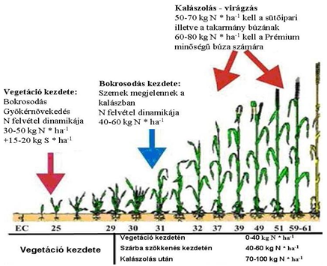
Búza/ pšenica/
Jelentősége
A búza felhasználása főleg örleményei formájában történik: nagyobbrészt kenyeret készítenek belőle, de még számos sütő-, tészta- és cukrászipari felhasználási módja van. A búza jó abraktakarmány, de melléktermékei is értékesek.. A búzaszalma értékes alomanyag - esetleg takarmánypótló- , de ipari felhasználása is került (szalma-cellulózgyártás, energetika stb.)
Biológiai jellemzése:
Jelenleg 3 fajt termesztünk: -Triticum. aestivum (közönséges) 3 szem a kalászkán
-T. durum (tészta) 2-4 szem a kalászkán
–T. spelta (tönköly) 2-(3) szem a kalászkán, szem pelyvás, hántolni kell (Származás: Alpok; magas rosttartalom)
A T. aestivum igen formagazdag, igen alkalmazkodóképes, tavaszi és őszi változata ismert.

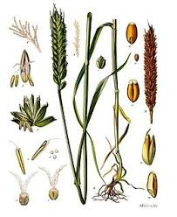
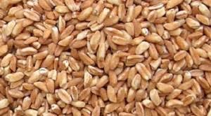
Éghajlat- és talajigény: Az őszi búza fejlődésének a mérsékelt égöv felel meg a legjobban. A búza a mély termőrétegű, jó szerkezetű, tápanyagokkal jól ellátott, jó vízgazdálkodású talajokat kedveli.Kukorica és répatermő körzet.
A búza jó előveteményei: a hüvelyes növények; - őszi- és tavaszi keveréktakarmányok; - a korán lekerülı növények: a rost és olajlen, repce, mák, dohány, korai burgonya, stb.; lucerna, vörös here, stb.).
Tápanyagigény és trágyázás Az őszi búza tápanyagigényes növény. A szükséges tápanyag-ellátottság csak trágyázással, főként műtrágyázással érhető el.Alap trágyázás vetés előtt NPK, póttrágyázás legalább három alkalomal N trágyával.
Talaj-előkészítés A búza vetéséhez jól előkészített, kellően ülepedett, nyirkos magágy szükséges.
A talajmővelési rendszerek két nagy csoportra oszthatók: - az alapmőveléses − nagyobbrészt forgatásos (szántásos) és
- a sekélyműveléses − forgatás nélküli - rendszerekre.
Az alapműveléses rendszer leggyakoribb változatai a következık:
- tarlóhántás (/ekével, tárcsával, stb.)
- alapművelés (középmély nyári szántás, ill. vetőszántás);
- szántás elmunkálás: szántás után azonnal tárcsát, nehézhengert, fogast, stb. kell járatni és ezt a vetőágy készítéséig szükség szerint többször is meg kell ismételni;
- vetőágy-készítés (rendszerint kombinátorral);
- vetés utáni lezárás, azok után a vetőgépek után, amelyek nem végzik el a magtakarást (magtakaró fogas, esetenként gyűrüshenger, stb.).
A forgatás nélküli talaj-előkészítési rendszer: Ez a talaj-előkészítési mód nemcsak a talajok vízkészletének megőrzésében jelentős, hanem energiatakarékossága révén gazdaságosabb is, mint a szántásos talaj-előkészítés. A forgatás nélküli talaj-előkészítés legelterjedtebben a júliusban és augusztusban lekerülő elővetemények után alkalmazható. A megfelelő talajállapot esetén célszerű azonnal elvégezni a tarlóhántást. A tarlóhántás - és a későbbi talajápolás - a talajok kötöttségének megfelelően könnyebb, vagy nehezebb tárcsákkal és kultivátorokkal végezhetı. A magágy-elıkészítés legmegfelelőbb eszköze itt is a kombinátor. A forgatás nélküli talaj-elıkészítési mód nem mindig alkalmazható.
Nem nélkülözhető a szántás a rossz szerkezető, szikes és laza homoktalajokon, gyomos talajokon, valamint ott, ahol kalászos, vagy túl sok tarló- és gyökérmaradványt visszahagyó elővetemények után (pl. évelő pillangósok, stb-lucerna.) kerül a búza.
A búza vetése
A vetésideje október 5-20 közötti idıszak
A vetés mélységét a talajok kötöttsége, a magágy minősége és a fajták igénye határozza meg ,és a talaj nedvessége. Kötöttebb és ülepedett talajokon 4-5 cm, lazább talajokon 5-7 cm
A búzát rendszerint gabona-sortávolságra (10,5-12-15,5 cm) vetjük
A szükséges vetőmag mennyiség a fajták bokrosodó képességétıl és a fajta tenyészterület igényétől függ. Az őszi búzából 4,5-6 millió csírát kell vetni 1 ha-ra. Ez a vetőmag ezerszemtömegétől függıen kb. 180-240 kg/ha vetőmag mennyiségnek felel meg.
Az őszi búza ápolása és vegyszeres gyomirtása
Az őszi búza ápolása nem más, mint az időjárás okozta káros hatások mérséklése, és a gyomok valamint a kártevők és kórokozók elleni védekezés.
Tél végén, kora tavasszal a felfagyott vetést a fagyok elmúltával, mihelyt a talaj megszikkad, le kell hengerezni
A búza - és a többi kalászos gabona - vegyszeres gyomirtása általában állománypermetezéssel történik. A vegyszeres gyomirtás esetenként összekapcsolható a lombtrágyázással és a különbözı növényvédő szerek kipermetezésével is. A szántóföldi gépeknél hektáronként 80-150 liter víz felhasználása az általános
A legtöbb betegség ellen csávázással és gombaölő szerekkel való permetezéssel védekezünk. A kártevők ellen a legjobb védelem a vetésváltás, a megelőzés a talajfertőtlenítés. A futrinka és a poloskák ellen a közvetlen vegyi védelem jelent megoldást.
A búza betakarítása és tárolása
A búza érési ideje több tényezőtől függ: a környezet, a termesztett fajta és az agrotechnika. Általában június végén és július első felében érnek és arathatók a hazánkban termesztett búzafajták. Az aratás idejét befolyásolja az aratás módja is. Ma már főleg egymenetes kombájnos aratással (aratva cséplés) végezzük a betakarítást. Ekkor csak a viaszérés végén, a teljes érés elején kezdhető meg a búza aratása.
A kombájn után visszamaradó szalma betakarításának is többféle módja van: - szalmalehúzókkal a szalmacsomók lehúzása és a tábla szélén való kazlazás; - a renden hagyott szalma járva bálázása; - a bálázott szalma lehordása majd kazlazása; - a szalma felszecskázása és szétszórása, vagy a szecskázott szalma lehordása. A betakarított termést a szárítás és raktározás előtt tisztítani kell.
A búza tárolása történhet magtárakban, , de legjobban a különböző fém- és betonból készült tároló tornyokban (gabonasilókban) tárolható.
Hektár hozam kb. átlag 4,5 – 5,5 t/ha
Feladat!!
A füzetbe írjátok le a jegyzetett a tananyagból
Kérdések :
1. Soroljátok fel a gabonaféléket / Vymenujte obilniny/
2.Mi alapján tudjuk megkülönböztetni a gabonaféléket egymástól/ Na základe ktorých znakov vieme rozoznať obilniny/
3.Soroljátok fel a munkaműveleteket a talaj-előkészítésénél a búza vetéséhez / Napíšte pracovné operácie pri príprave pôdy pre sejbu pšenice/
4.Milyen mélyre vetjük a búzát /napíšte hlbku sejby pšenice/

Válaszokat kérem viszaküldeni május 20.-ig. , ha gond van a tananyagal ,hívjatok vagy írjatok.

